Pregunta completa en el PDF (M08_AW_UF02_Ac02_GestorsUsuari.pdf).
- Comparació de 2 gestors documentals (Ajaxplorer -?)
Ajaxplorer (Pydio):
  - Les accions del sistema de fitxers estàndard, a més de les metadades
  - Arrossegar i deixar anar, feu clic als menús contextuals, finestres modals
  - Usuaris / Rols de gestió
  - Arquitectura Programes: interactuar amb altres CMS
  - Sistema de fitxers, FTP, SQL, LDAP, WebDAV, SMB, i molt més!
  - Pujar HTML5, PDF vista prèvia i en línia d'edició d'imatges.
  - Integració de Google Analytics
  - Autenticació FTP Dinàmic
  - Construït en l'accés WebDAV als repositoris
  - aplicacions de iOS i Android disponible
  - Client de sincronització actualment disponible en versió beta pública de Mac i Windows.
OpenKM
  - Client Web : pot accedir als seus documents des de qualsevol lloc , no cal instal · lar programari client .
  - Ràpida i agradable interfície d'usuari utilitzant AJAX .
  - Funciona amb els navegadors més populars : Firefox , Internet Explorer , Opera , Safari , Chrome .
  - Previsualització de fitxers multimèdia .
  - Configuració de l'idioma per defecte .
  - Administració web.
  - WebDAV .
  - Drag & drop ( fitxers o documents ) des de l'escriptori .
  - Suport per a iPhone i Android ( només algunes funcionalitats ) .
  - MS Outlook addin .
  - MS Word Addin .
  - MS Excel Addin .
  - MS PowerPoint Addin .
  - Captura del correu electrònic des d'un servidor IMAP , Pop3 .
  - Configuració del compte d'usuari.
  - Importació de text , html i els attachments .
  - Captura de metadades .
  - Importació automàtica i ordenació per filtres .
  - Sincronització amb Google Contacts .
  - Escaneig de tots els documents enviats a la recerca de virus . ( Prevé d'afegir documents amb virus al dipòsit ) .
  - Sincronització automàticament o manualment carpetes de OpenKM i l'escriptori d'un ordinador personal .
  - Importa carpetes des d'un ordinador personal a OpenKM .
  - Java 1.6 o superior .
  - Tomcat .
  - GNU / Linux , Unix , MacOs , Windows 2000 , Windows XP , Windows 2003 , Windows Vista .
  - Repositori emmagatzemat en el sistema de fitxers , MySQL , PostgreSQL , Oracle , MS SQL Server , etc .
Més informació a:
http://www.openkm.com/es/producto/funcionalidades.html
- Documentació Instal·lació AjaXplorer.
Vegeu la documentació Documentació PYDIO.odt
- Parametrizació:
  - Català.
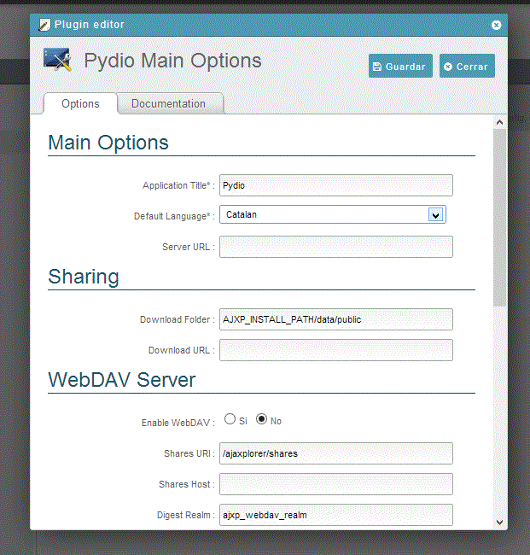

Part superior dret --> Conf. Globales --> Conf. Del núcleo --> Pydio Main Options --> Options --> Language: Catalan.
  - Cognom.
En la mateixa ubicació que abans, canviar el nom de la aplicació per “Andal”
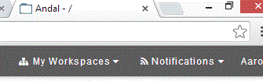

- Canviar contrasenya admin.
Part superior dretà --> Workspaces & Users --> Workpaces --> Users & Groups --> aaron --> edit --> Change password
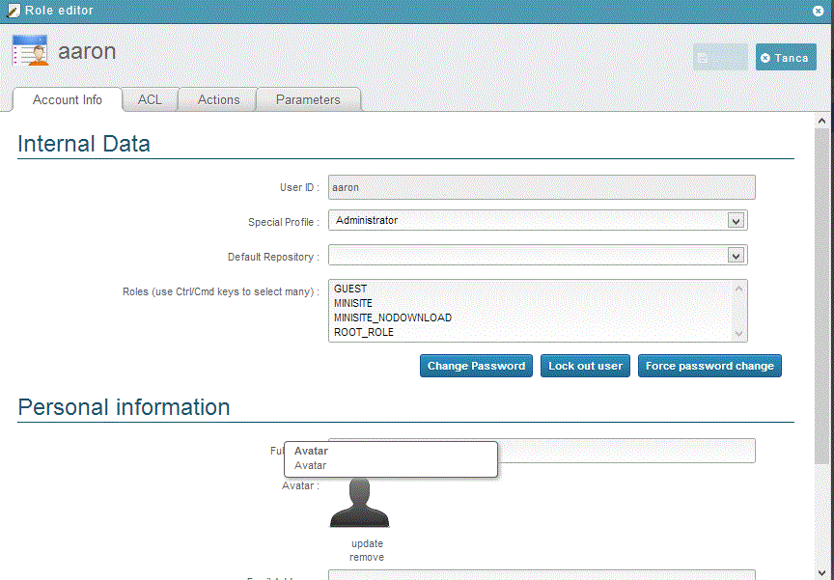
- Rols:
Part superior dret --> Workspaces & Users --> Workpaces --> Roles --> New roles
Users & Groups --> Crear un nou usuari.
  - Professor
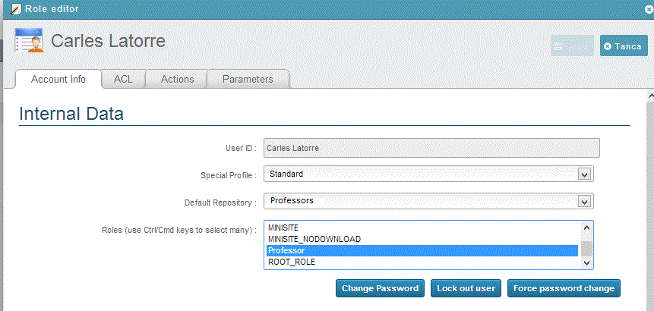
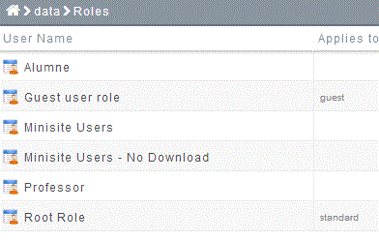
  - Alumne

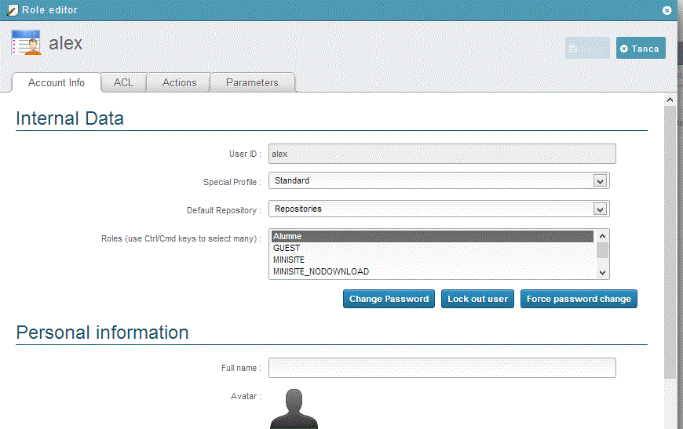
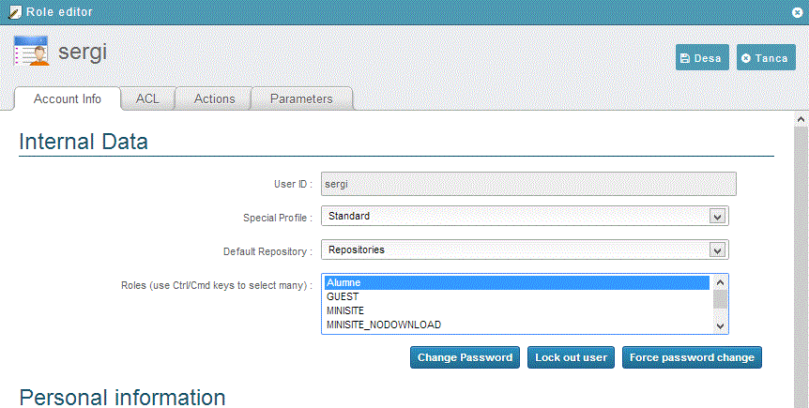
- Crear 3 dipòsits --> directori “C:\xampp\htdocs\pydio\data\files” --> instal·lació AjaXplorer.
Part superior dret --> Workspaces & Users --> Workspaces --> Nou diposit.

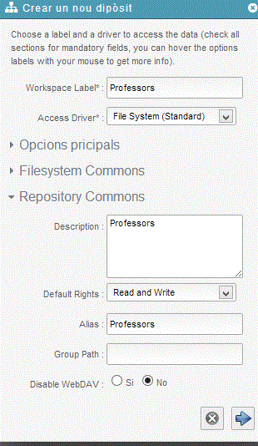
  - Public:
Mateix que Professors i privats amb altres permisos. Group Path: Alumnes
  - Professors:
Group Path: Professors
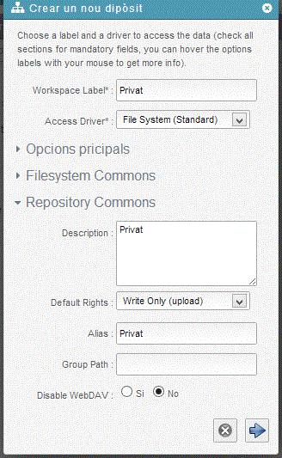

  - Privat:
Group Path: Professors.

- Activitat 7.
S'assigna el repositorio default “Professors” amb l'usuari “carleslatorre”.
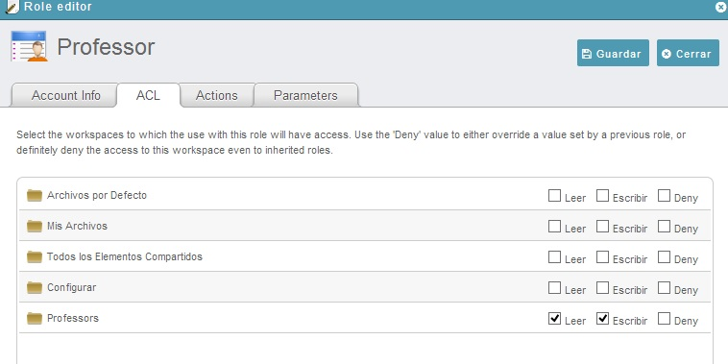
(L'assignació de les carpetes Public, Privat i Professor es fa mitjançant el rol que s'assigna a un Usuari del Pydio) (Conf --> Carpetas y Usuarios --> Roles --> Seleccionar el rol “Alumne o Professor” --> Repositori a seleccionar)
Diposit public:
- Rols “Alumne” i “Professor”: Llegir i escriure
Diposit privat:
- Rol “Professor”: Llegir i escriure
- Rol “Alumne”: Deny
Diposit Professors:
- Rol “Professor”: Llegir i escriure
- Rol “Alumne”: Llegir
Es pot accedir via hostlocal amb la ruta.
C:\xampp\htdocs\pydio\data\files\Professors\SshClient.rar
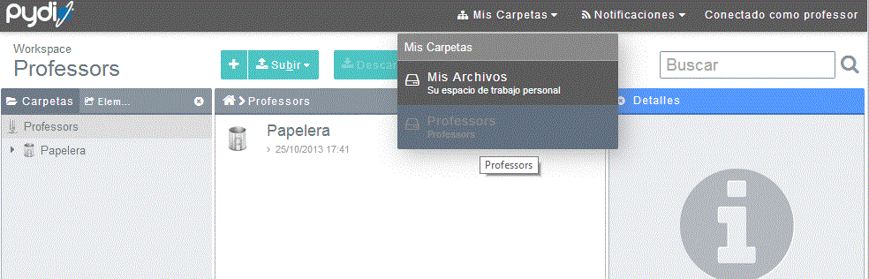
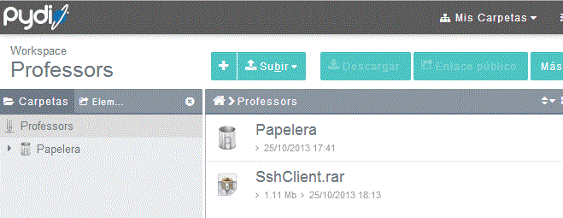

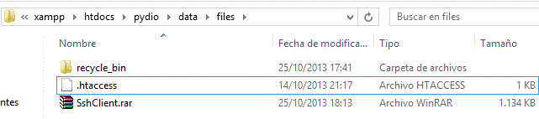
- Activitat 8.
SshClient.rar --> Clic dret --> Enllaç públic --> Crear.
http://localhost/pydio/data/public/9c77d8.php
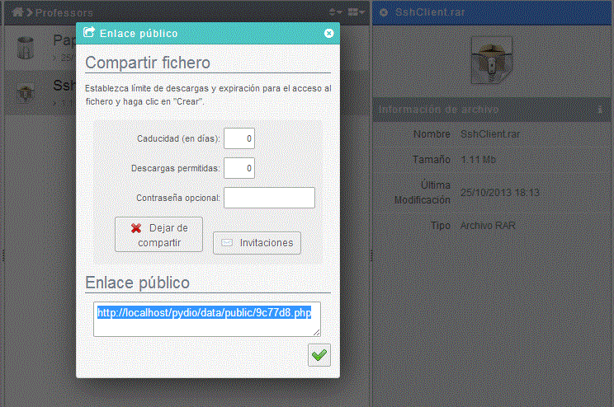
- Activitat 9.
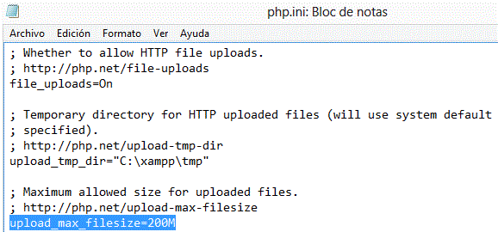
CRTRL + B --> Buscar --> post_max*
Reemplaçar 8M --> 200M
- Activitat 10.
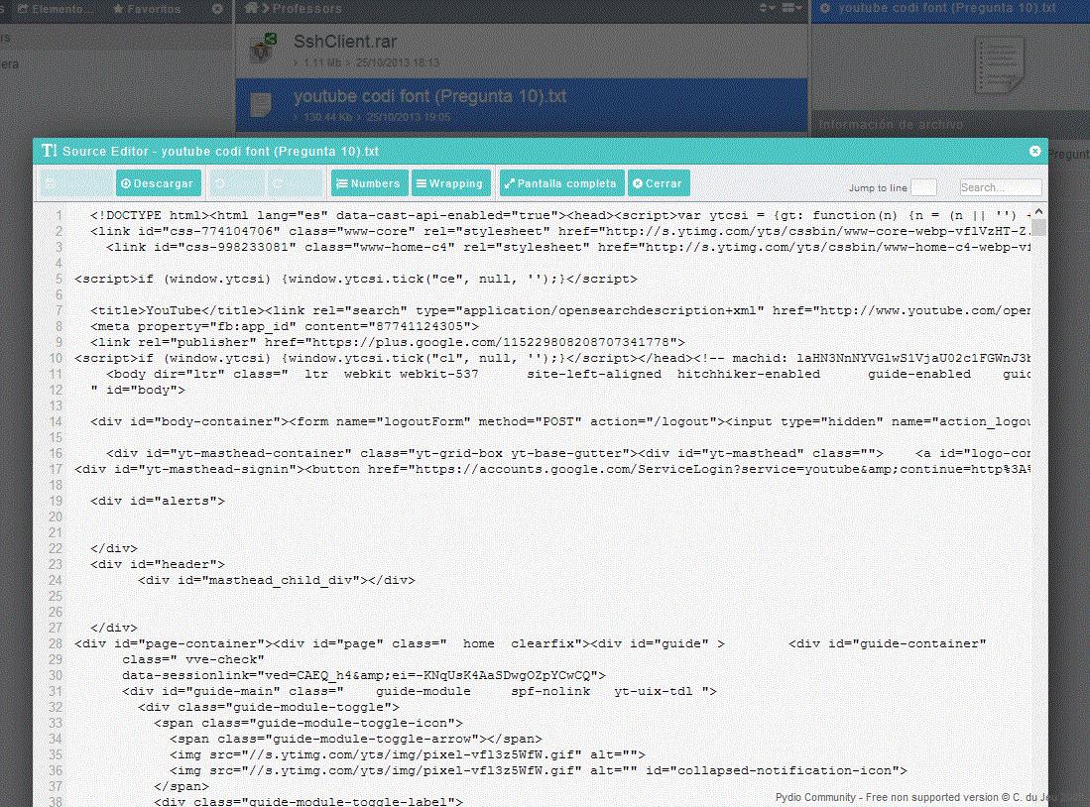
La il·luminació sintàctica no funciona amb aquesta versió del AjaXplorer (Pydio).
- Activitat 11.
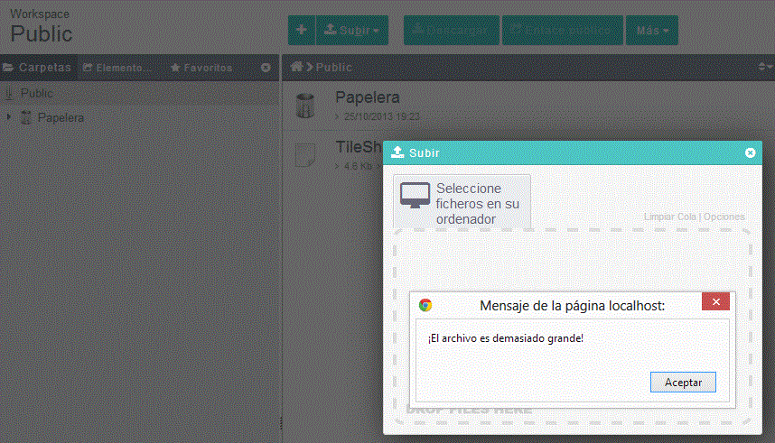
Estava intentant pujar l'instal·lador del Vm Virtual Box però en surt un missatge d'error.

